

Breisach - Januar 2015

PRESSE INFO

Neue Erismann-Kollektion 'SHINE'

Glitzernde Verführung
Die Kollektion Shine verbindet elegant-moderne Dessins mit zeitloser Verführung. Gekonnt eingesetzte Glimmer-Effekte bewirken atemberaubende Lichteffekte an den Wänden. Zart schwingende Schleifen verschmelzen mit modernen Streifen zu einer spannungsreichen Anmutung. Großzügige romantische Blüten wirken wie von Hand skizziert und zarte Blätterranken schmiegen sich harmonisch an die Wände. Modern reduzierte Arabesken werden durch raffinierte Uni-Strukturen abgerundet.
Das Farbspektrum ist edel und stylisch zugleich. Natürliche Nuancen von Ecru über Mandel bis hin zu kräftigem Kaffeebraun sorgen für eine behagliche Raumatmosphäre. Sattes Beerenrot und gediegenes Petrol setzen warme Akzente.

Laufzeit: 2017 | Material: Strukturtapete auf Vliesträger | Inhalt: 36 Tapeten

www.erismann.de
Zeichen Fließtext (inkl. Leerzeichen): 717

KONTAKT:

Erismann & Cie. GmbH - Hafenstraße 19 - 79206 Breisach
Silvia Reddmann - Leitung PR/Online Marketing
Fon: +49 7667 909-186 * Fax: +49 7667 909-270 * Mobil +49 151 649 616 16
silvia.reddmann@erismann.de * presse@erismann.de * www.erismann.de
Fotomaterial:
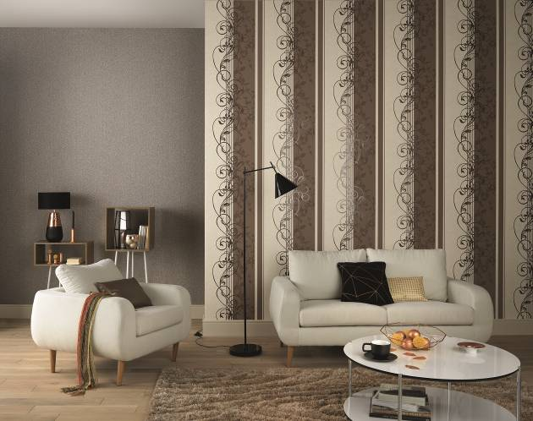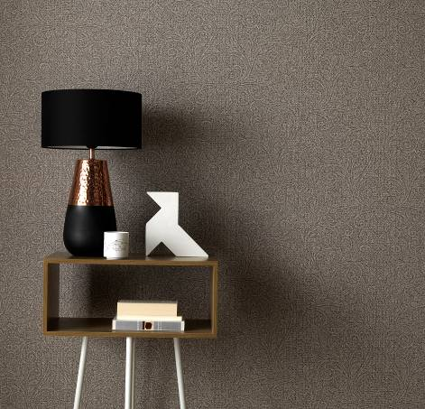
Erismann-Kollektion Shine / Behagliche Raumatmosphäre in Kaffeebraun
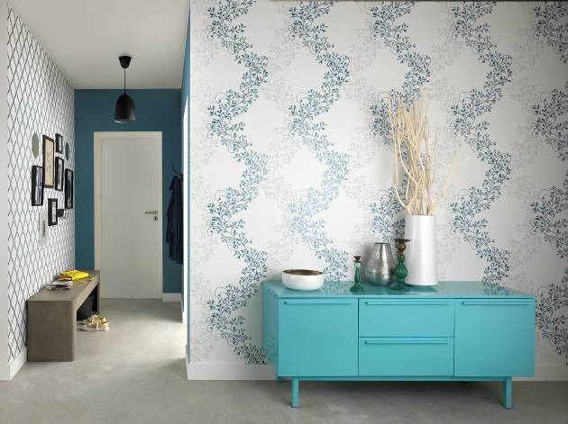
Erismann-Kollektion Shine / Frisch und modern - gediegenes Petrol
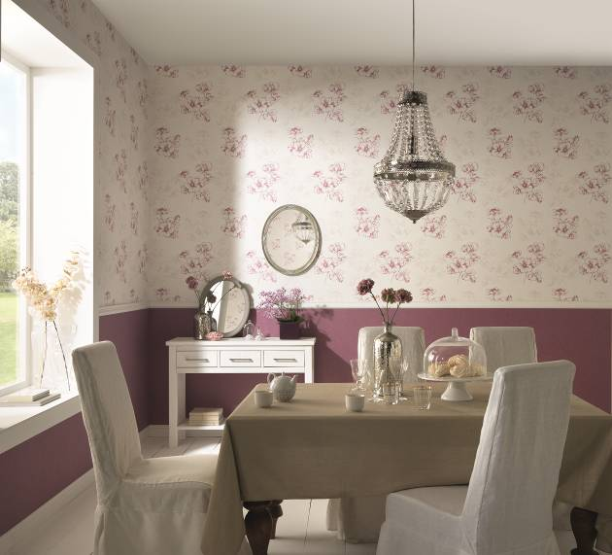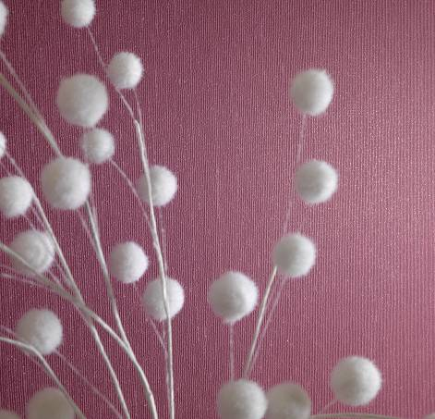
Erismann-Kollektion Shine / Warme Akzente in romantischem Beeren-Rot
Foto: Erismann & Cie. GmbH

